Ссылки по базам данных

Демоскоп http://demoscope.ru

Лекции и презентации по демографическим курсам
http://demoscope.ru/weekly/edu/demography.php

Федеральная служба государственной статистики http://www.gks.ru

Демографические ресурсы в Интернете на Демоскопе:
http://demoscope.ru/weekly/app/links.php

Источники демографических данных
http://db.demoscope.ru/bd_sources_di.php

Задачи

Задачи и задания

Задача 1. Каково число промышленно развитых стран мира, в которых в 2011 году коэффициент суммарной рождаемости находился в интервале от 1,21 до 1,39? Что это за страны? Почему для получения ответа на данный вопрос непригодны сведения из World Population Data Sheet (http://www.prb.org/Publications/Datasheets/2011/2011-world-population-data-sheet.aspx ), которые подготовлены в Population Reference Bureau? Годится ли для этой цели база данных INED Population in figures (http://www.ined.fr/en/pop_figures/)?
Задача 2. Одной из характеристик интенсивности вступления в брак служит общий коэффициент брачности. Динамика этого показателя может быть представлена, в том числе, графически. Так, для Германии, Голландии, Норвегии за последние 63 года ее можно представить в виде:

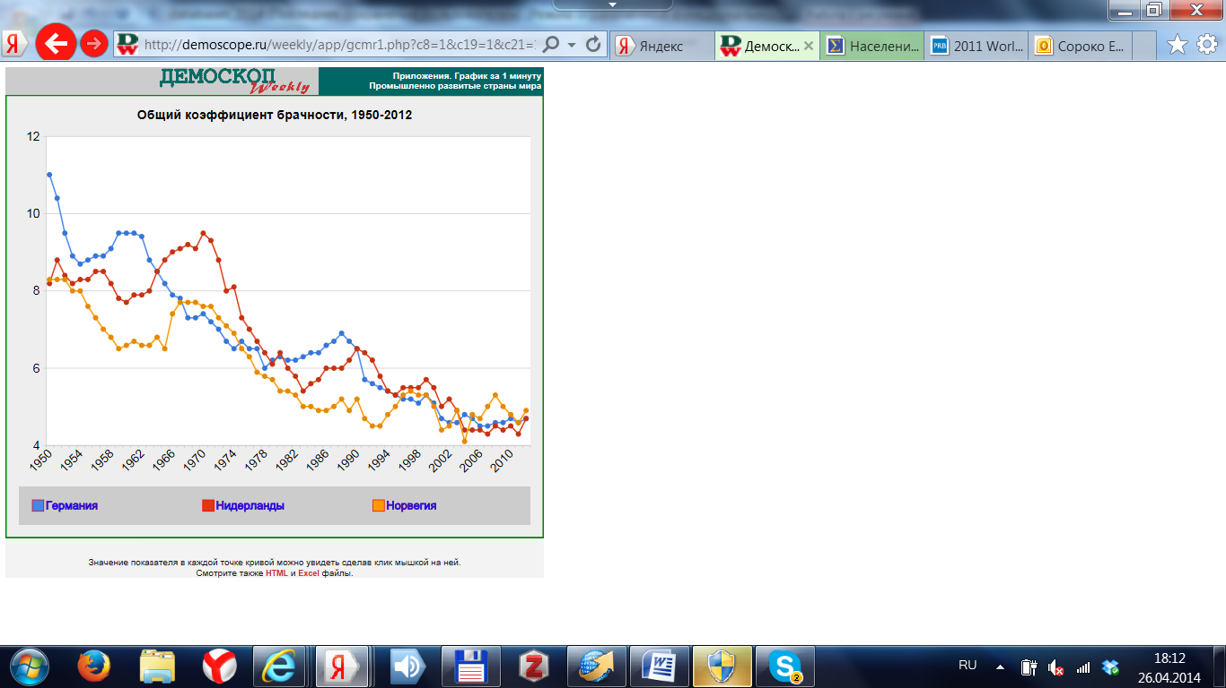
(http://demoscope.ru/weekly/app/graphcmr1.php).
Можно ли на основании сведений о значении данного показателя в этих трех странах сделать предположения о том, каково его значения в Швеции в том же периоде? Используя демографические базы данных, найти эти значения ОКБ. Проанализировать шведскую динамику в сравнении с другими странами. Что общего и в чем различия между ними? Можно ли сделать какие-либо предположения о причинах шведской специфики и этих различий?
Задача 3. При запросе 17.09.2014 к Единой межведомственной информационно-статистической системе были получены следующие значения показателя «Число зарегистрированных браков в расчете на 1000 населения (оперативные данные)» для четырех регионов России в 2010-2013 гг.:
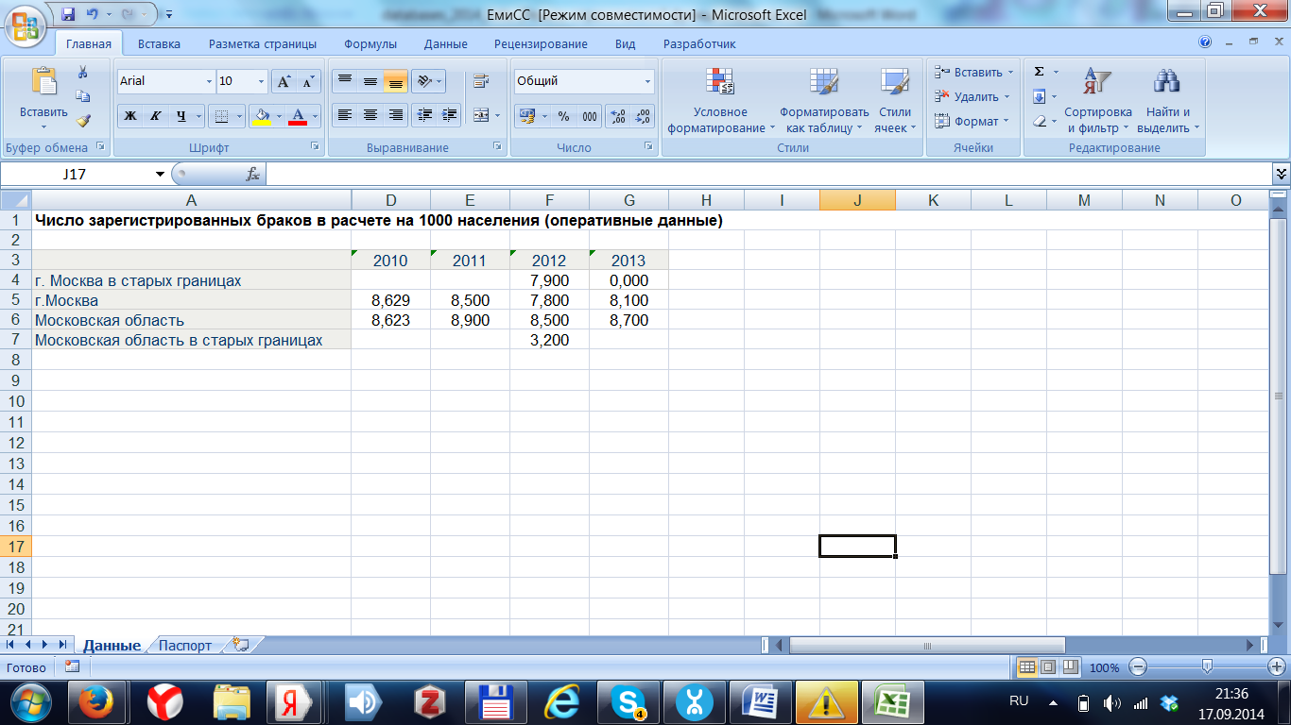
Какие значения вызывают сомнения и вопросы? В чем состоят их возможные причины?

